**EXMO. SR. PRESIDENTE DA CAMARA MUNICIPAL DE SUMARÉ**

Indico ao Exmo. Sr Prefeito Municipal, e a ele ao departamento competente no sentido de providenciar a pavimentação **Tapa-Buraco** com massa asfáltica **Rua Lauzino Ramos Ferreira N° 212 no Bairro Jardim Viel.**

A Indicação se faz necessária, devido ao fato de o buraco atrapalhar o morador a sair de sua residência em dia de chuva, e formam poças quando tem aguas fluviais, carros jogam agua na sua garagem e também atrapalham o fluxo normal do trânsito.

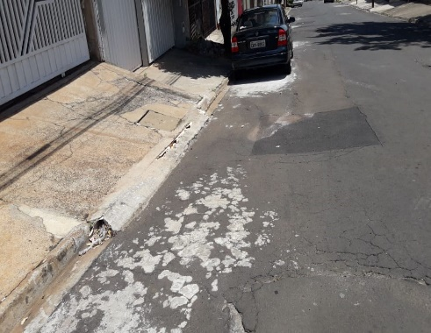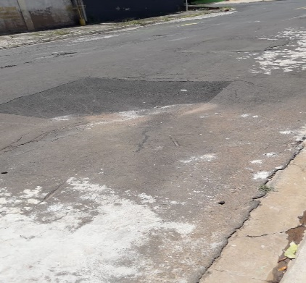

**Sala de Sessões. 29 de março de 2021**

